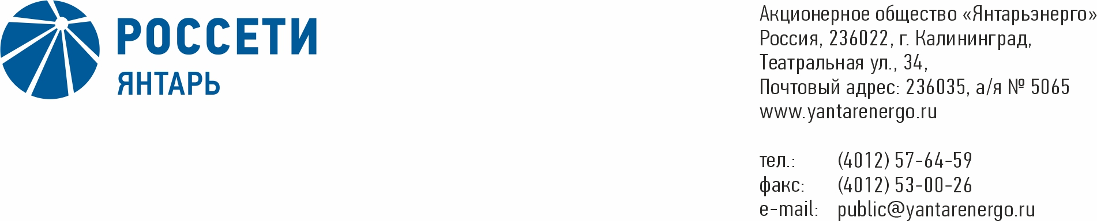

**ПРОТОКОЛ**

**Заседания Совета директоров**

**25.11.2020 № 32**

**Калининград**

Заседание Совета директоров проводится в форме заочного голосования.

Председательствующий – Председатель Совета директоров – Маковский И.В.

Корпоративный секретарь – Кремков В. В.

Члены Совета директоров, проголосовавшие заочно (предоставившие письменное мнение): Маковский И. В., Бычко М.А., Колесников М.А, Павлов А.И., Парамонова Н.В., Чевкин Д.А.

Член Совета директоров Юткин К.А. не принимал участия в голосовании.

Число членов Совета директоров, проголосовавших заочно (предоставивших письменное мнение), составляет 6 из 7 избранных.

Кворум для проведения заседания Совета директоров составляет не менее половины от числа избранных членов Совета директоров Общества (пункт 15.12 статьи 15 Устава АО «Янтарьэнерго»). Кворум для проведения заседания Совета директоров имеется.

**Повестка дня:**

1. О рассмотрении Отчетов об исполнении Сводного по РСБУ и Консолидированного на принципах МСФО бизнес-планов группы компаний АО «Янтарьэнерго» за 1 полугодие 2020 г.
2. О рассмотрении отчета генерального директора Общества об исполнении инвестиционной программы за 1 квартал 2020 г.

**ВОПРОС № 1**: О рассмотрении Отчетов об исполнении Сводного по РСБУ и Консолидированного на принципах МСФО бизнес-планов группы компаний АО «Янтарьэнерго» за 1 полугодие 2020 г.

**Вопрос, поставленный на голосование:**

1. Принять к сведению отчет об исполнении Сводного на принципах РСБУ и Консолидированного на принципах МСФО бизнес-планов Группы   
АО «Янтарьэнерго» за 1 полугодие 2020 года в соответствии с приложениями 1, 2 к настоящему решению Совета директоров Общества.

2. Отметить по итогам работы Группы АО «Янтарьэнерго» за 1 полугодие 2020 года отклонение фактических показателей бизнес-плана от плановых в соответствии с приложением 3 к настоящему решению Совета директоров Общества.

**Итоги голосования по данному вопросу:**

|  |  |  |  |
| --- | --- | --- | --- |
| **Ф.И.О.**  **члена Совета директоров** | **Варианты голосования** | | |
|  | “За” | “Против” | “Воздержался” |
| Маковский Игорь Владимирович | «ЗА» | - | - |
| Бычко Михаил Александрович | «ЗА» | - | - |
| Колесников Михаил Александрович | «ЗА» | - | - |
| Павлов Алексей Игоревич | «ЗА» | - | - |
| Парамонова Наталья Владимировна | «ЗА» | - | - |
| Чевкин Дмитрий Александрович | «ЗА» | - | - |
| Юткин Кирилл Александрович | Не принимал участия в голосовании | | |

**Решение принято.**

**ВОПРОС № 2**: О рассмотрении отчета генерального директора Общества об исполнении инвестиционной программы за 1 квартал 2020 г.

**Вопрос, поставленный на голосование:**

1. Принять к сведению отчет единоличного исполнительного органа об итогах выполнения инвестиционной программы Общества за 1 квартал   
2020 г. в соответствии с приложением 4 к настоящему решению Совета директоров Общества.

2. Отметить:

2.1. Отклонение от плановых параметров инвестиционной программы АО «Янтарьэнерго», утверждённой приказом Минэнерго России от 12 декабря 2019 г. № 22@, по итогам выполнения инвестиционной программы за 1 квартал 2020 г. согласно приложению 5 к настоящему решению Совета директоров Общества.

2.2. Риск не включения региональными регулирующими органами в необходимую валовую выручку расходов, связанных с реализацией внеплановых инвестиционных проектов.

2.3. Риск применения региональными регулирующими органами отрицательной корректировки необходимой валовой выручки в связи с неисполнением утвержденной инвестиционной программы.

**Итоги голосования по данному вопросу:**

|  |  |  |  |
| --- | --- | --- | --- |
| **Ф.И.О.**  **члена Совета директоров** | **Варианты голосования** | | |
|  | “За” | “Против” | “Воздержался” |
| Маковский Игорь Владимирович | «ЗА» | - | - |
| Бычко Михаил Александрович | «ЗА» | - | - |
| Колесников Михаил Александрович | «ЗА» | - | - |
| Павлов Алексей Игоревич | «ЗА» | - | - |
| Парамонова Наталья Владимировна | «ЗА» | - | - |
| Чевкин Дмитрий Александрович | «ЗА» | - | - |
| Юткин Кирилл Александрович | Не принимал участия в голосовании | | |

**Решение принято.**

**Принятые решения:**

**По вопросу № 1 повестки дня:**

1. Принять к сведению отчет об исполнении Сводного на принципах РСБУ и Консолидированного на принципах МСФО бизнес-планов Группы   
АО «Янтарьэнерго» за 1 полугодие 2020 года в соответствии с приложениями 1, 2 к настоящему решению Совета директоров Общества.

2. Отметить по итогам работы Группы АО «Янтарьэнерго» за 1 полугодие 2020 года отклонение фактических показателей бизнес-плана от плановых в соответствии с приложением 3 к настоящему решению Совета директоров Общества.

**По вопросу № 2 повестки дня:**

1. Принять к сведению отчет единоличного исполнительного органа об итогах выполнения инвестиционной программы Общества за 1 квартал   
2020 г. в соответствии с приложением 4 к настоящему решению Совета директоров Общества.

2. Отметить:

2.1. Отклонение от плановых параметров инвестиционной программы АО «Янтарьэнерго», утверждённой приказом Минэнерго России от 12 декабря 2019 г. № 22@, по итогам выполнения инвестиционной программы за 1 квартал 2020 г. согласно приложению 5 к настоящему решению Совета директоров Общества.

2.2. Риск не включения региональными регулирующими органами в необходимую валовую выручку расходов, связанных с реализацией внеплановых инвестиционных проектов.

2.3. Риск применения региональными регулирующими органами отрицательной корректировки необходимой валовой выручки в связи с неисполнением утвержденной инвестиционной программы.

Дата составления протокола 25 ноября 2020 года.

Председатель Совета

директоров И.В. Маковский

Корпоративный секретарь В.В. Кремков